**МБОУ СОШ с. Талица   
Елецкого района Липецкой области**

j0290509

**Закон Ома   
для участка цепи**

**Выполнил: учитель физики  
Авилов Н.Н.**

j0233582

**Цели урока:** 1) Опытным путем установить зависимость между силой тока, напряжением и сопротивлением.  
2) Установить зависимость между сопротивлением, длиной , толщиной и родом материала.  
(слайд 2)

**Оборудование:** Демонстрационные материалы, вольтметр, магазин сопротивлений, ключ, блок питания, плакат с графиком зависимости U от R, реостат.  
Компьютеры, презентация в Power Point.  
(слайд 3)

**Ход урока.**

1. **Оргмомент.**
2. **Проверка домашнего задания.** *(слайд 4)*

**1. Вопросы:** *(слайд 22)*

1. Что такое электрический ток?
2. Что такое сила тока?
3. Что такое напряжение?
4. Что называется электрическим сопротивлением?
5. Какой буквой обозначается сила тока, в каких единицах измеряется и что принимается за единицу измерения?
6. Какой буквой обозначается напряжение, в каких единицах измеряется и что принимается за единицу измерения ?
7. Какой буквой обозначается сопротивление, в каких единицах измеряется и что принимается за единицу измерения?
8. Что называется электрической цепью?

**2. Составление схем электрических цепей:** *(слайд 23)*

Начертите схему соединения источника тока, лампочки и трех выключателей, так, чтобы можно было позвонить из трех разных мест.

**3. Проверка домашней задачи:** *(слайд 24)*

Дано: Решение:

I = 0.5 A



U = 1B

Ответ: 2 Ом

Найти: R - ?

1. **Объяснение нового материала.** *(слайд 5)*
   * Электрические цепи
   * Виды соединений в электрических цепях
   * Сопротивление проводников
   * Закон Ома для участка цепи
   * Задание

**1. Электрические цепи.** *(слайд 6)*

Электрическая цепь состоит из множества элементов, которые можно разбить на основные группы – источники тока и напряжения, преобразователи энергии, соединительные провода, потребители и измерительные приборы.

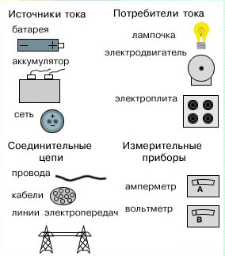

Электрические цепи собираются по схемам. Каждый элемент цепи имеет свое собственное значение.

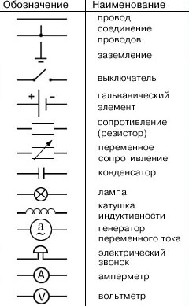

**2. Виды соединений.** *(слайд 7)*

Элементы электрических цепей могут быть включены по разному. Существует три вида соединений6 последовательное, параллельное, смешанное.

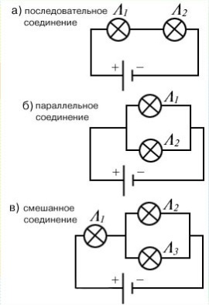

**3. Сопротивление проводников.** *(слайд 8)*

Для поддержания электрического тока необходимо постоянно затрачивать энергию. Эти затраты необходимы вследствие того, что проводники оказывают сопротивление движению заряженных частиц.

Сопротивление проводника – физическая величина, которая характеризует зависимость силы тока от свойств проводника.

**4. Закон Ома для участка цепи.** *(слайд 9, 10. 11)*

Экспериментально можно доказать, что сила тока в проводнике прямо пропорциональна напряжению в нем.

Эту зависимость в виде формулы можно записать следующим образом:

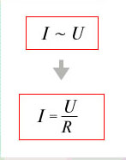

Вывод: Сила тока в проводнике прямо пропорциональна напряжению на его концах и обратно пропорциональна его сопротивлению.

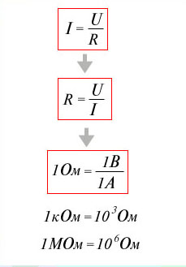

Закон Ома позволяет по известному сопротивлению и напряжению в цепи рассчитать силу тока.

Задание: вычислите силу тока в проводниках:

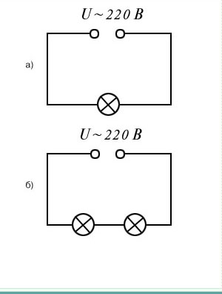

**5. Решение задач.** *(слайд 12)*

**Задача № 1.** *(слайд 13)*

По графику определите сопротивление проводника.

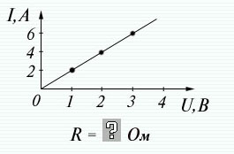

*Ответ: (слайд 14)*

R = 0.5 Ом

**Задача № 2.** *(слайд 15)*

По графику определите в каком случае сопротивление проводника больше:

1. В первом случае
2. Во втором случае
3. Сопротивление одинаково

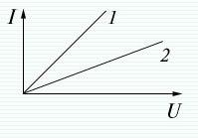

*Ответ: (слайд 16)*

Во втором случае

**Задача № 3.** *(слайд 17)*

Определите напряжение на проводнике, сопротивление которого – 4 Ом при силе тока, протекающего в нем – 0,1 А.

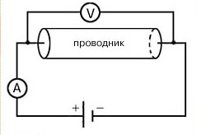

*Ответ: (слайд 18)*

U = 0.4 B

**Задача № 4.** *(слайд 19)*

Определите количество электронов N, прошедших за время t через площадь поперечного сечения проводника сопротивлением R, если напряжение на нем равно U.



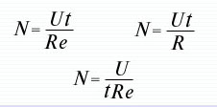

*(слайд 20)*

1. **Итоги урока.** *(слайд 21)*
2. Выставление оценок.
3. Домашнее задание: § 44,45, упр. 19 (2,3)